Lunes
24
de enero

Cuarto de Primaria
Ciencias Naturales
Los factores físicos y biológicos de los ecosistemas

Aprendizaje esperado: explica que las relaciones entre los factores físicos (agua, suelo, aire y Sol) y biológicos (seres vivos) conforman el ecosistema y mantienen su estabilidad.

Énfasis: identificar cuáles son los factores físicos y biológicos que conforman los ecosistemas.

¿Qué vamos a aprender?

Estudiarás los factores biológicos y físicos de un ecosistema.

¿Qué hacemos?

Haz un ejercicio con tu imaginación, piensa en lo que podría pasar en el lugar donde vives si durante un año no lloviera. Te imaginas que se sentiría mucho calor, todo se secaría y faltaría agua para las plantas y los animales.

Otro caso, ¿Qué pasaría si, durante un mes no recibieras los rayos del Sol?
Sentirías mucho frío, todo estaría oscuro, quizás algunas plantas y animales empezarían a morir.

Por último, ¿Qué pasaría si las bacterias dejaran de existir?

Por una parte, algunas de las que son nocivas ya no nos causarían enfermedades, pero hay muchas que son benéficas y sin ellas no podríamos alimentarnos ni sobrevivir.

Definitivamente, todo sería muy diferente.

En cada caso las consecuencias serían principalmente negativas, el agua, la energía del Sol y los seres vivos son muy importantes en los ecosistemas, porque todo lo que hay en el planeta interactúa, y esa interacción favorece la vida de todas las especies que lo habitamos.

Aunque muchos seres vivos pueden habitar en distintos ambientes, la mayoría sólo existe en un ecosistema particular.

Por ejemplo, un cactus en el desierto y un pino en un bosque, ahora, imaginen un cactus en el bosque o un pino en medio del desierto. ¿Qué crees que les pasaría?

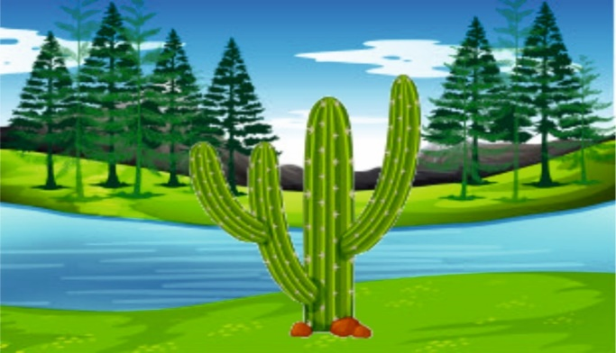

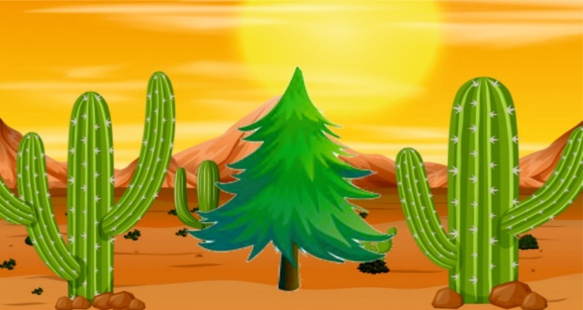

Se morirían, porque en el bosque hay mucha humedad para un cactus, mientras que en el desierto hay muy poca agua para un pino.

Cada organismo tiene ciertas características que le permiten aprovechar los recursos del ecosistema en que vive y no tan fácilmente podrían estar en otro.

Otros ejemplos con animales: Imagina a un mono aullador que vive en la selva de Chiapas y que se alimenta de las frutas de esa región, pero lo llevas al desierto de Sonora donde las condiciones son totalmente distintas. O bien, a un monstruo de gila cuyo hábitat natural es la zona desértica del norte de México donde se alimenta de ratones, serpientes, lagartijas e insectos, pero lo llevamos la selva de Chiapas, ¿Qué piensan que les sucedería a esos dos animales?

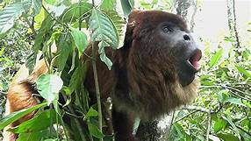

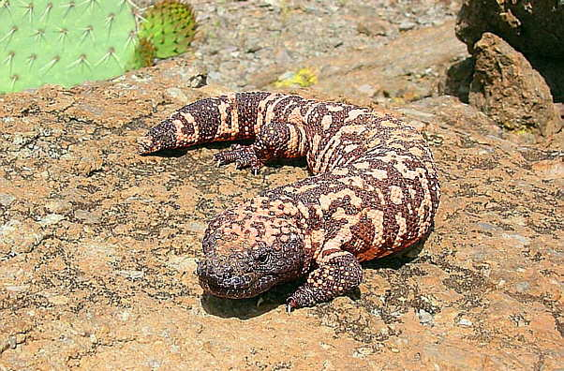

Estarían en riesgo, porque no estarían acostumbrados a las condiciones del clima y posiblemente no encontrarían alimento adecuado para ellos. Los seres vivos como los que has visto hasta este momento habitan en ecosistemas con características específicas.

¿Conocías a estos animales?, ¿Habías escuchado hablar de ellos?

Recuerda, que México es un país muy grande que cuenta con una variada cantidad de ecosistemas y, por esta razón, también de especies de animales y plantas. Hay animales o plantas, que existen en el sur y que en el norte no las hay, o bien, pueden habitar en varias partes del país, pero se les llama de forma distinta dependiendo de la región.

En México puedes encontrar selvas, matorrales, conocidos comúnmente como matorrales o desiertos, bosques, lagos, pastizales, océanos y ríos.

¿Sabes qué es un ecosistema y cuáles son los factores que intervienen para su estabilidad?

Observa lo que dice tu libro de texto de Ciencias naturales acerca de los ecosistemas en la página 6.

El ecosistema.
Un ecosistema es un conjunto de seres vivos (factores bióticos) y condiciones ambientales (factores abióticos) relacionados estrechamente y que comparten un determinado ligar. Ejemplos de factores físicos son la luz solar, el suelo, el agua, los nutrimentos, la temperatura y el aire, entre otros.

Un ejemplo de ecosistema para revisar: matorral, donde viste que viven el monstruo de gila y el cactus.

Observa el siguiente video para conocer un poco más de los habitantes de este ecosistema, es decir, los factores biológicos.

- La liebre Lola. Matorral.
https://www.youtube.com/watch?v=FkQe1OdBByo&list=PLLAcoRHqCmNQS_kDeo71yz2I1iozu8AYj&index=12

¿Qué te pareció la historia de Lola la liebre? interesante, ¿Verdad? además de conocer sus aventuras, ¿Qué otros animales o plantas identificaste que habitan en el matorral?

Serpiente cascabel, borrego cimarrón, rata canguro, correcaminos, cirio, biznaga, gobernadora.

Los ejemplos se refieren a los factores biológicos o bióticos, mientras que los factores físicos o abióticos, son las condiciones ambientales, como el clima, la composición del suelo, el agua, el aire y la luz solar.

Es muy importante la relación que hay entre los factores físicos y los factores biológicos que conforman un ecosistema porque esto determina las características que éste tendrá.

Las interacciones entre los seres vivos son muy claras, porque, por ejemplo, unos se comen a otros, pero no es fácil ver las interacciones entre seres vivos o factores biológicos y los factores físicos.

Es verdad, no es fácil verlo, pero las interacciones ocurren todo el tiempo, imagina un lugar seco y sin plantas, el agua y el aire erosionan el suelo.

Pero cuando comienzan a crecer algunas plantas, aunque sean pequeñas, empiezan a favorecer que el suelo mantenga humedad y que no se erosione, si crecen más plantas hay lugares con sombra donde se pueden refugiar los animales, y si hay mucha más vegetación incluso hay más posibilidad de que el suelo se vuelva más fértil, que retenga más agua, que el aire sea más limpio y que haya más plantas y animales.

Entonces, los factores biológicos pueden modificar las características físicas del ecosistema y, al mismo tiempo, los factores físicos del ecosistema pueden determinar las especies de plantas, animales y microorganismos que se desarrollan en él. Y eso ocurre no sólo en cada ecosistema, sino en todo el planeta.

La Tierra obtiene casi toda su energía del Sol, la luz es esencial para las plantas. El agua que todos las plantas y animales terrestres necesitan depende de las lluvias, también son importantes los vientos para la conservación de los ecosistemas, porque intervienen en la distribución del calor y la humedad hacia todas las regiones del planeta. Las plantas producen el oxígeno que respiramos, mantienen el suelo, regulan la humedad y contribuyen a la estabilidad del clima.

Cada uno de los factores que conforman el ecosistema son muy importantes y, por esta razón cualquier alteración en alguno de ellos puede afectar a todos los demás.
Si se modifica o se elimina alguno de estos factores el ecosistema se desestabiliza. Las interacciones entre todos ellos favorecen un equilibrio en los factores físicos y la supervivencia de los biológicos en el ecosistema.

Cuando hay un gran cambio, el ecosistema tiende a regresar a un equilibrio, pero todo ese proceso puede tener consecuencias negativas para los seres vivos, por eso es muy importante cuidar la naturaleza, y de acuerdo con lo que has aprendido hoy, puedes decir que debemos evitar que se alteren las interacciones entre los factores biológicos y los físicos que mantienen en equilibrio a los ecosistemas.

Observa el siguiente video, en el Simeón te enseña algunos de los factores físicos y biológicos de la selva de Chiapas, pon mucha atención, a ver qué factores identificas.

- Choles. CELSI Hidalgo. Una ventana a mi comunidad.
https://www.youtube.com/watch?v=yFc978ipLuw

Es asombrosa la variedad de seres vivos que pudiste observar en el video.

Lo que acabas de ver te muestra un poco de cómo es la selva en esa región de Chiapas, y cómo es que unas especies dependen de otras para subsistir o reproducirse, de esta forma se genera un equilibrio en el que tanto los factores biológicos como los físicos interactúan para mantener la dinámica del ecosistema.

Ahora, realiza la siguiente actividad para saber qué factores pudiste identificar en el video.

Escríbelos en el siguiente cuadro.

Factores físicos | Factores biológicos
Suelo  Agua  Luz del sol  Aire  Madera que se descompone | Hongos  Plantas:  Árboles (matapalo), arbustos. Bromelias, musgo.  Animales:  Simeón, su amiga y su tío  . reptil (tsel pox), murciélago, insectos, ranas, caracoles, tlacuaches

Ya tienes tu cuadro/tabla e identificaste los factores biológicos y físicos. ¿Podrías decir algunas interacciones entre esos factores que se pueden identificar en el video?

Puedes mencionar dos: Una tiene que ver con los hongos en la madera en descomposición que ayudan a formar nuevo suelo y la otra es cómo en las bromelias se acumula agua que pueden aprovechar muchos animales.

¿Cuántos tipos de ecosistemas existen?

Existen dos tipos de ecosistemas, los acuáticos y los terrestres.

Los ecosistemas acuáticos son los océanos, los mares, los ríos, los lagos, las lagunas y también los acuarios hechos por las personas.

Entonces en donde haya cuerpos de agua puedes encontrar un ecosistema acuático, ¿Puede ser también un charco?

En efecto, un charco puede conformar un ecosistema acuático, a ver dime: ¿Qué factores debe haber para que se conforme un ecosistema?

Las que definan un pequeño clima, como luz, calor, agua y también seres vivos, como gusanos, insectos, plantas pequeñas y microorganismos como bacterias.
Un charco es un ecosistema, porque recordemos que un ecosistema es el conjunto de seres vivos, el medio donde y viven y las relaciones que establecen entre sí.

De acuerdo a que México está ubicado en una zona tropical en donde el clima no es extremo, ni tan frío como en los polos, ni tan caliente como en el desierto del Sahara, existe una gran diversidad de ecosistemas, como los manglares, los arrecifes de coral, los bosques, selvas matorrales o desiertos y pastizales.

La diversidad de seres vivos que es posible encontrar en estos ecosistemas es muy grande. Por eso se dice que nuestro país es rico en diversidad biológica o biodiversidad.

¿Qué ecosistemas se han mencionado hoy?

Al principio de la sesión viste que hay desierto y selva. Recuerda que, en el desierto o matorral, vive el monstruo de gila y en la selva de Chiapas el mono aullador, también hay bosque, hay pinos muy altos.

En México existen ecosistemas variados, ¿Conoces el ecosistema del lugar en el que viven? ¿Qué me puedes decir?

Si vives en la ciudad que es un ecosistema muy transformado con casas y edificios y donde hay poca fauna y flora silvestre.

Recuerda:

- Los factores físicos o abióticos: son las condiciones ambientales, como el clima, la composición del suelo, el agua, el aire y la luz solar.

- Los factores biológicos son los seres vivos, entre ellos se incluyen animales, plantas, hongos y microorganismos, como las bacterias.

En conjunto los dos tipos de factores conforman ecosistemas con características específicas de humedad, clima, temperatura y tipos de suelo que van a determinar las especies de animales y de plantas que lo habitarán y que, con su interacción, contribuirán a mantener el equilibrio.

El reto de hoy:

Platica con tu familia cómo es el ecosistema en el que viven, identifiquen los factores biológicos y físicos que lo conforman y piensen de qué manera se puede contribuir a que esos factores se mantengan en equilibrio.

¡Buen trabajo!
Gracias por tu esfuerzo.

Para saber más:
Lecturas
https://libros.conaliteg.gob.mx/20/P4CNA.htm

